МИНИСТРЕСТВО ОБРАЗОВАНИЯ РОССИЙСКОЙ ФЕДЕРАЦИИ
Московского ордена Трудового Красного Знамени
Физико-технический институт
(государственный университет)

Кафедра молекулярной биофизики ФМБФ

Институт молекулярной биологии им. В.А. Энгельгардта РАН

Воробьев Евгений Александрович

Характер ультразвукового воздействия на молекулу ДНК

Квалификационная работа магистра

Научный руководитель: д.ф-м.н. Нечипуренко Ю.Д.

Соискатель: студент 045 группы
Воробьев Е.А.

Рецензент: д.ф-м.н. Полозов Р.В.

Москва – 2006

СОДЕРЖАНИЕ
СОДЕРЖАНИЕ 2
ЛИТЕРАТУРНЫЙ ОБЗОР 3
1. Физика упругих растяжений ДНК. 3
1.1. Методы исследования упругих свойств молекулы ДНК. 3
1.2. Режимы упругих растяжений молекулы ДНК. 3
1.2.1. Энтропийная жесткость. 3
1.2.2. Внутренняя эластичность. 6
1.2.3. B-S переход. 6
1.2.4. Разрыв ковалентных связей в молекуле ДНК. 7
1.3. Термодинамика ДНК. 8
2. Акустическая кавитация. 11
2.1. Описание явления акустической кавитации в растворе. 11
2.2. Пульсация и схлопывание кавитационных пузырьков. 11
2.2.1. Основные уравнения динамики кавитации. 11
2.2.2. Асимметричное схлопывание кавитационных пузырьков в жидкости. 14
МАТЕРИАЛЫ И МЕТОДЫ 19
1. Регистрация гелей. 19
2. Цифровой анализ электорфоретических полос. 19
РЕЗУЛЬТАТЫ И ОБСУЖДЕНИЕ 20
1. Зависимость расщепления фрагментов ДНК от их длины, частоты ультразвука, рН и ионной силы растворов. 20
2. Характер ультразвукового воздействия. 23
3. Зависимость интенсивности разрыва цепи ДНК от последовательности пар нуклеотидов 24
ВЫВОДЫ 30
ЛИТЕРАТУРА 31

ЛИТЕРАТУРНЫЙ ОБЗОР

Физика упругих растяжений ДНК.

Методы исследования упругих свойств молекулы ДНК.
Упругие свойства двуспиральной молекулы ДНК исследуются различными методами, например, с помощью магнитных бусин [1], стеклянных игл [2], оптических ловушек [3,4] и атомно - силовой микроскопии [5,6]. Магнитные бусинки прикрепляют к концам молекул ДНК. Внешнее магнитное поле действует на бусинки, вызывая натяжение молекул. Использование такого «магнитного пинцета» позволяет достигать растягивающих напряжений в диапазоне 0,01 ÷ 10 пН. Для получения нагрузок в интервале 0,1 ÷ 100 пН можно использовать методику «оптического пинцета» [7,8]. Принцип работы пинцета заключается в том, что к исследуемому образцу прикрепляется бусинка, на которую фокусируется лазерный луч. Изменяя мощность лазерного пучка, можно регулировать силу светового давления на бусинку, а, следовательно, и натяжение исследуемой молекулы. Использование атомно-силовой микроскопии позволяет достичь натяжения молекул в диапазоне 10 ÷ 10000 пиконьютонов (пН).
Эксперименты по исследованию упругости двухцепочечной молекулы ДНК показали, что каждому диапазону сил соответствует своя природа и свой коэффициент упругих растяжений. Различают, по крайней мере, четыре различных типа поведения двухцепочечной молекулы ДНК в зависимости от величины силы натяжения.

Режимы упругих растяжений молекулы ДНК.

Энтропийная жесткость.
Вследствие тепловых флуктуаций двухцепочечная молекула ДНК в растворе постоянно находится в «искривленном» состоянии. Это приводит к тому, что расстояние между концами молекулы ДНК меньше ее общей длины. Будем говорить, что макросостояние молекулы ДНК характеризуется расстоянием между концами молекулы, а микросостояние тем, как «искривлена» молекула ДНК. Таким образом, одно макросостояние может быть реализовано несколькими микросостояниями. Растягивание молекулы ДНК приводит к увеличению расстояния между концами молекулы, что уменьшает количество микросостояний, соответствующих одному макросостоянию. Такую жесткость молекулы ДНК называют энтропийной жесткостью, так как растяжение молекулы приводит к уменьшению ее энтропии. Для теоретического описания энтропийной жесткости ДНК используются две модели. В модели «свободно сочлененной цепи» полагается, что молекула ДНК состоит из независимо ориентированных сегментов, длина b которых определяется жесткостью молекулы. В модели «червеобразной цепи» молекула ДНК считается сгибаемым стержнем длины L, слабо искривленным вследствие тепловых флуктуаций. Для такого стержня можно ввести понятие персистентной длины P, т.е. расстояния, на котором наблюдается корреляция между начальным и конечным сегментами стержня. В математическом виде определение персистентной длины выглядит следующим образом:
$$\left\langle (\vec{n},\vec{n'})\right\rangle =e^{{−s}/P} , (1)$$
где: $\vec{n}$ и $\vec{n'}$ – векторы нормали к элементу стержня, а s – расстояние между $\vec{n}$ и $\vec{n'}$. Соответственно, чем жестче молекула, тем больше величина P. Персистентная длина двухцепочечной молекулы ДНК в водно-солевом растворе составляет примерно 50 нм.
Эксперименты по исследованию упругости молекулы ДНК показали границы применимости этих двух моделей. Оказалось, что модель свободно сочлененной цепи хорошо описывает поведение молекулы при нагрузках до 0,1 пН. Заметим, что модель червеобразной цепи может быть применена в более широком диапазоне сил 0,01 ÷ 10 пН.
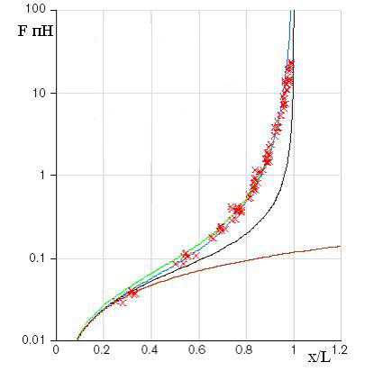
Рис 1. Экспериментальная и теоретически рассчитанные зависимости растяжения двухцепочечной молекулы ДНК, в растворе 10 мМ Na⁺, от внешней силы («x» – экспериментальные значения, кривые растяжения, рассчитанные при P = 53 нм по модели червеобразной цепи: «―», «―»; по модели, при b = 2P = 106 нм, свободно сочлененной цепи «―»; из закона Гука (3) «―») [9].

В работе [9] приведена формула расчета удлинения x в зависимости от длины молекулы L и действующей на нее силы F:
$$\frac{\text{FP}}{k_{B}T}=\frac{1}{4{\left(1−\frac{x}{L}\right)}^{2}}+\frac{x}{L}−\frac{1}{4} , (2)$$
где: k_{B} – константа Больцмана, T – температура. При малой величине отношения x/L формула (2) переходит в закон Гука:
$$F=\frac{3k_{B}T}{2P}\frac{x}{L} \text{.} (3)$$
Таким образом, двухцепочечная молекула ДНК ведет себя как линейная пружина с коэффициентом жесткости k_{ДНК} = 3k_{B}T/2PL, обратно пропорциональным общей длине и персистентной длине молекулы. Двухцепочечная молекула ДНК длиной 10⁴ нм имеет коэффициент жесткости приблизительно 10⁻⁵ пН/нм. Такое же выражение для коэффициента жесткости можно получить и в модели свободно сочлененной цепи [10], приняв размер сегмента равным b = 2P.

Внутренняя эластичность.
Выше упоминалось, что предложенные модели не могут описать поведение молекулы ДНК при нагрузках выше 10 пН. Действительно, при увеличении нагрузок расстояние между концами молекулы ДНК данной длины становится больше расстояния между концами молекулы ДНК в В – форме. При таких нагрузках структура молекулы ДНК меняется, и основной вклад в жесткость молекулы уже не является энтропийным. Эксперименты, проделанные оптическим пинцетом [3,4], демонстрируют наличие упругих растяжений в интервале нагрузок 5 ÷ 50 пН. Полагая, что общая длина молекулы ДНК возрастает линейно с ростом приложенной силы, имеем:
$$x=L{\left(1−\frac{k_{B}T}{2\text{FP}}\right)}^{1/2}+\frac{F}{S} , (4)$$
где: S – модуль растяжения молекулы. S составляет примерно 1000 пН в растворе 150 мМ Na⁺. Модуль растяжения упругого стержня связан с его персистентной длиной P соотношением:
$$P=\frac{{\text{Sr}}^{2}}{4k_{B}T} , (5)$$
где r - радиус стержня.

B-S переход.
Когда молекула ДНК испытывает нагрузки около 65 пН или больше, она резко меняет свою структуру, растягиваясь на 70% по сравнению с длиной в канонической B – форме [2,3]. Различные модели S – формы ДНК ждут своего экспериментального подтверждения. Переход из B в S форму происходит кооперативно и в очень узком диапазоне сил. S – форма стабильна в растворах с высокой концентрацией соли при нагрузках до 150 пН, а для поли G-C до 300 пН. При дальнейшем увеличении нагрузок поведение S – ДНК становится таким же, как у двух одноцепочечных молекул. Таким образом, S – ДНК разделяется на две нити, т.е. происходит ее плавление.
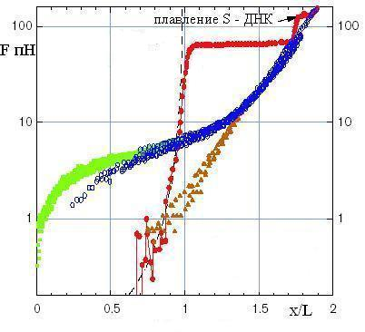
Рис 2. Кривые растяжения двухцепочечной и одноцепочечной молекул ДНК.
«―•―» - растяжение двухцепочечной молекулы ДНК, «– –» - расчетная кривая по уравнению (), «▲». «■», «○»– растяжение одноцепочечной молекулы ДНК в 2 мМ Na⁺, 5 мМ Мg²⁺ , 150 мМ Na⁺ соответственно [9].

Разрыв ковалентных связей в молекуле ДНК.
Какое же натяжение необходимо, чтобы разорвать ковалентные связи в молекуле ДНК? Теоретические оценки показывают, что данная сила должна превышать 5000 пН. Однако в экспериментах в движущемся потоке разрыв молекул ДНК происходил уже при 100-300 пН. Одиночные двухцепочечные молекулы ДНК, растянутые водным мениском, разрывались при 960 пН [11]. Короткие двухцепочечные молекулы ДНК в атомно-силовой микроскопии [12] выдерживали натяжение более 1700 пН. Весьма сложно установить истинное значение силы, необходимой для разрыва двухцепочечной молекулы ДНК, т.к. она оказывается зависящей от длины молекулы (количества связей) и свойств растворителя. У полисахаридных молекул в водном растворе сила, необходимая для их разрыва, была определена при помощи атомно-силовой микроскопии и составляет около 1000пН [13].

Термодинамика ДНК.
Модель «ближайших соседей» для описания термодинамики молекулы ДНК была впервые предложена в работах Зимма [14], Тиноко и соавторов [15-19]. В этой модели предполагается, что стабильность пары оснований зависит от ближайших соседствующих пар нуклеотидов и от их пространственной ориентации. В таблице 1 представлены 10 степов молекулы ДНК (т.е. степ AC/TG означает, что 5’ – AC – 3’ димер спарен с 3’ – TG – 5’).
Различия между степами, расположенными внутри, и граничными, расположенными на концах олигонуклеотида, учитывается параметром, называемым инициацией.

Последовательность | ΔH ккал/моль | ΔS кал/моль*K | ΔG ккал/моль
AA/TT | -7,6 | -21,3 | -1,79
AT/TA | -7,2 | -20,4 | -1,63
TA/AT | -7,2 | -21,3 | -1,39
CA/GT | -8,5 | -22,7 | -2,30
GT/CA | -8,4 | -22,4 | -2,28
CT/GA | -7,8 | -21,0 | -2,07
GA/CT | -8,2 | -22,2 | -2,14
CG/GC | -10,6 | -27,2 | -3,17
GC/CG | -9,8 | -24,4 | -3,14
GG/CC | -8,0 | -19,9 | -2,57
Инициация | 0,2 | -5,7 | 1,76
Симметрия |  |  | 0,38
Таблица 1. Термодинамические параметры молекулы ДНК, используемые для расчетов в рамках модели ближайших соседей.

Будем считать, что суммарная свободная энергия олигонуклеотида (ΔG_{ОБЩ}) вычисляется по формуле:
$${ΔG}_{\text{ОБЩ}}={ΔG}_{\text{ИН}}+\sum_{i}{n_{i}{ΔG}_{i}}+{ΔG}_{\text{СИМ}} , (6)$$
где: ΔG_{ИН} – параметр инициации, ΔG_{i} – свободная энергия одного степа (ΔG₁ = ΔG₂₇₃(AA/TT), ΔG₂ = ΔG₂₇₃(TA/AT) и т. д.), n_{i} – количество раз, которое встречается i-ый степ, ΔG_{СИМ} - добавка, равная +0,43 ккал/моль, если олигонуклеотид сам себе комплементарен, и, равная нулю, если олигонуклеотид сам себе не комплементарен. Заметим, что ΔG₂₇₃ легко рассчитать по формуле:
$${ΔG}_{T}=ΔH−T∗ΔS , (7)$$
где: ΔH, ΔS – энтальпия и энтропия образования димерного дуплекса, Т – температура в градусах кельвина, в данном случае Т = 273 K.
Используя уравнение и данные таблицы, приведем пример расчета ΔG_{ОБЩ} для олигонуклеотида CGTTGA ⋅ TCAACG.
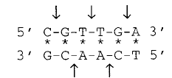

$$\begin{aligned}{ΔG}_{\text{ОБЩ}}={ΔG}_{\text{ИН}}+{ΔG}_{\text{273}}({\text{CG}}/{\text{GC}})+{ΔG}_{\text{273}}({\text{GT}}/{\text{CA}})+{ΔG}_{\text{273}}({\text{TT}}/{\text{AA}})+ \\ +{ΔG}_{\text{273}}({\text{TG}}/{\text{AC}})+{ΔG}_{\text{273}}({\text{GA}}/{\text{CT}})+{ΔG}_{\text{СИМ}}= \\ 1,\text{76}−3,\text{17}−2,\text{28}−1,\text{79}−2,\text{30}−2,\text{14}+0=−9,\text{92} {\text{ккал}}/{\text{моль}}\text{.} (8)\end{aligned}$$

Акустическая кавитация.

Описание явления акустической кавитации в растворе.
В общих чертах акустическую кавитацию можно представить себе следующим образом. В фазе разряжения звуковой волны на имеющихся в жидкости микропузырьках образуется разрыв в виде полости, которая заполняется насыщенным паром и диффундирующим в нее растворенным газом. В фазе сжатия пар конденсируется, а имеющийся в полости газ подвергается сильному адиабатическому сжатию. В момент схлопывания давление и температура газа достигают больших значений, что порождает в близкой окрестности пузырька импульс высокого давления. Акустическая кавитация представляет собой эффективный механизм концентрации энергии. При кавитации относительно низкая средняя плотность энергии звукового поля трансформируется в высокую плотность энергии в малом объеме внутри и вблизи схлопывающегося пузырька. Полная энергия захлопывающегося пузырька невелика, однако сферическая сходимость пузырька приводит к образованию очень больших локальных плотностей энергии, а, следовательно, высоких температур и давлений.

Пульсация и схлопывание кавитационных пузырьков.

Основные уравнения динамики кавитации.
Известно, что кавитация может возникать на достаточно крупных зародышах в жидкости. Минимальный начальный радиус пузырька R_{m}, на котором возможно возникновение кавитации при звуковом давлении р, можно определить из уравнения, полученного Сиротюком [20]:
$$p≈p_{г}−p_{н}+\frac{2}{3\sqrt{3}}\sqrt{\frac{(2σ/{R_{m}})^{3}}{p_{г}−p_{н}+2σ/{R_{m}}}} , (9)$$
где: р_{г} – гидростатическое давление; р_{н} – упругость насыщенного пара; σ - коэффициент поверхностного натяжения.
Максимальный радиус, при достижении которого пузырек схлопывается, соответствует резонансному радиусу R_{p}, который обычно определятся для частоты ультразвука f из формулы Минаэрта [21]:
$$2{πR}_{р}f=(3γ/{ρ_{ж}})^{1/2}(p_{∞}+2σ/{R_{p}})^{1/2} , (\text{10})$$
где: γ=С_{p}/C_{v} отношение удельных теплоемкостей газа в пузырьке; р∞ – давление в жидкости.
Формула Минаэрта справедлива для низких частот звукового поля и крупных пузырьков. Для высоких частот более применима формула, выведенная Хабеевым [22] при учете фазовых переходов и поверхностного натяжения и описывающая зависимость второго резонансного радиуса пузырька от частоты:
$$R_{p}^{4}=\frac{σ^{2}}{{πA}_{p}^{4}f} , (\text{11})$$
где А_{р} – функция, зависящая от теплоты парообразования, плотности, теплопроводности и температуры жидкости. При этом для значительной области частот существуют два резонансных радиуса пузырька (рис. 3).
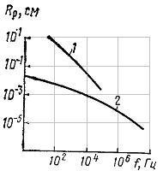
Рис. 3. Зависимость резонансного радиуса от частоты по формулам:
1 – Минаэрта, 2 – Хабеева [21, 22].

При увеличении частоты уменьшается R_{p} и, следовательно, минимальный размер пузырьков, способных схлопываться. Таким образом, пузырьки с радиусами R_{m}<r<R_{p} пульсируют в ультразвуковом поле, а затем, при достижении R_{p}, схлопываются.
Существуют различные модели движения кавитационых пузырьков [23], мы здесь этапе рассмотрим два предельных вида: стабильные, пульсирующие кавитационные пузырьки, с размерами R_{m}<r<R_{p}, которые постепенно всасывают определенное количество газа, достигают резонансного размера R_{p}, превращаясь во второй вид – неустойчивые, схлопывающиеся пузырьки. При схлопывании скорость радиального движения границы пузырька быстро возрастает.
Рассмотрим процесс пульсации и схлопывания кавитационного пузырька с радиусом r(t) в жидкости, причем давление внутри пузырька p₀ (t) в начальный момент ниже давления в жидкости p∞. Давление p∞ и скорость u(x) частицы жидкости в любой точке с координатой x > r(t) в общем случае удовлетворяют уравнением движения
$$\frac{∂u}{∂t}+u\frac{∂u}{∂x}=−\frac{1}{ρ_{ж}}\frac{∂p_{∞}}{∂x} (\text{12})$$
и уравнением неразрывности
$$\frac{∂ρ_{ж}}{∂t}+\frac{1}{x^{2}}\frac{∂}{∂x}(ρ_{ж}x^{2}u)=0 \text{.} (\text{13})$$
Для идеальной (невязкой) и несжимаемой жидкости плотность ρ_{ж} = const, и уравнение неразрывности упрощается:
$$\frac{∂}{∂x}(x^{2}u)=0 \text{.} (\text{14})$$
При неизменной плотности жидкости и сферически симметричном ее движении изменение радиуса пузырька на величину dr изменяет общий объем жидкости на 4πr²dr. Частица жидкости с координатой x переместится на величину dx, которую легко определить из условия несжимаемости: 4πr²dr = 4πx²dx. Таким образом,
$$\text{dx}=\frac{r^{2}}{x^{2}}\text{dr} \text{.} (\text{15})$$
Соответственно
$$u=\overset{\text{.}}{x}=\frac{r^{2}}{x^{2}}\overset{\text{.}}{r} \text{.} (\text{16})$$
Кинетическая энергия всей массы жидкости равна
$$E_{k}=\int_{r}^{∞}{\frac{u^{2}}{2}ρ_{ж}4{πx}^{2}\text{dx}=2{\text{πρ}}_{ж}}\int_{r}^{∞}{\frac{r^{4}}{x^{4}}}{\overset{\text{.}}{r}}^{2}\text{dx}=2{\text{πρ}}_{ж}r^{3}{\overset{\text{.}}{r}}^{2} \text{.} (\text{17})$$
Работа, совершаемая жидкостью при сжатии пузырька от радиуса r до r-dr, равна W = 4πr²dr(p₀-p∞). В связи с тем, что $\frac{{\text{dE}}_{k}}{\text{dt}}=\frac{\text{dW}}{\text{dt}} ,$ имеем
$$2{\text{πρ}}_{ж}(3r^{2}{\overset{\text{.}}{r}}^{3}+2\overset{\text{.}}{r}\overset{\text{.}\text{.}}{r}r^{3})+4{πr}^{2}\overset{\text{.}}{r}(p_{∞}−p_{0})=0 \text{.} (\text{18})$$
После упрощений получаем уравнение Рэлея, описывающее схлопывание полости, причем p∞ и p₀ могут зависеть от t и r:
$$\overset{\text{.}}{r}\overset{\text{.}\text{.}}{r}+\frac{3}{2}{\overset{\text{.}}{r}}^{2}+\frac{(p_{∞}−p_{0}(r,t))}{ρ_{ж}}=0 \text{.} (\text{19})$$
При условиях, когда р∞ и р₀ не зависят от времени, уравнение решается в квадратурах, а для случая, когда давление внутри пузырька р₀ = 0, с учетом лишь гидростатического давления в жидкости ( р∞ = р_{г} ) получается уравнение для скорости схлопывания пустой кавитационной полости [24]:
$${\overset{\text{.}}{r}}^{2}=\frac{2}{3}\frac{p_{г}}{ρ_{ж}}(\frac{r_{0}^{3}}{r^{3}}−1) , (\text{20})$$
где r₀ – начальный радиус кавитационного пузырька.
После разделения переменных и интегрирования получается время рэлеевского схлопывания пустого пузырька (от радиуса r₀ до 0):
$$τ_{p}=−\int_{r_{0}}^{0}{{\left[\frac{2}{3}\frac{p_{г}}{ρ_{ж}}(\frac{r_{0}^{3}}{r^{3}}−1)\right]}^{{−1}/2}}\text{dr}≈0,\text{915}r_{0}(\frac{ρ_{ж}}{p_{г}})^{1/2} \text{.} (\text{21})$$

Асимметричное схлопывание кавитационных пузырьков в жидкости.
Впервые на необходимость учета влияния близкой стенки на динамику пузырька указали М. Корнфельд и Л. Суворов еще в 1944г. в работе [25,26], посвященной экспериментальному исследованию кавитационной эрозии, вызванной акустической кавитацией. Действительно, в теории используется решение, полученное для одиночного пузырька в безграничной жидкости. Если из полученных решений оценить давления, возникающие в жидкости при захлопывании пузырька [27], то получается, что эти давления порядка 10⁸ Па и на расстоянии r = 2R и быстро падают при увеличении r.
Используя прерывистое искровое освещение кавитационных пузырьков, М. Корнфельд и Л. Суворов установили, что при росте амплитуды колебаний пузырьки вблизи стенки теряют свою сферическую форму и становятся полигональными. Авторы предположили, что при этом возникают моды поверхностных колебаний высших порядков. С ростом амплитуды число граней растет, что указывает на возбуждение мод более высоких порядков. При больших амплитудах звука пузырьки теряют правильную форму и съемка сбоку показывает, что внутри пузырьков возникают микроструи.
На рис. 4 приведены кинограммы сжатия пузырьков в 60% растворе глицерина. Как видно на кинограммах, форма пузырька перед началом сжатия немного отличается от сферической. При относительно небольшой начальной деформации пузырька его поверхность при сжатии сначала приближается к сферической, а затем быстро сплющивается в направлении, перпендикулярном твердой стенке (рис. 4а).
При сжатии пузырька с большой начальной деформацией кольцевая струйка возникает уже в средней части полости, ближе к твердой стенке. По мере сжатия происходит сплющивание пузырька в направлении, параллельном твердой стенке, и на последних стадиях происходит его разделение на две близкие по объему, но различные по форме части (рис. 4б).

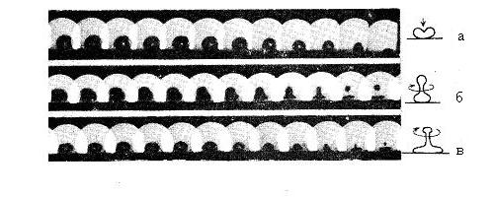
Рис. 4. Кинограммы процесса сжатия одиночных пузырьков в 60% - ном водном растворе глицерина на воздухе при частоте ультразвука 20 кГц (интервал между кадрами 1,6 мкс, частота киносъемки 625000 с⁻¹ , последовательность кадров слева направо).

При увеличении начальной деформации в конце сжатия в удаленной от твердой стенки части пузырька возникает кольцевая струйка жидкости, которая движется в плоскости, параллельной стенке, и в конце разделяет полость на две неравные части (рис. 4в).
В последние годы при исследовании кавитации создают отдельные кавитационные пузырьки с помощью лазерного излучения (так называемая оптическая кавитация). «Лазерные» кавитационные пузырьки можно легко получить в определенном месте и в необходимый момент времени. При этом оказалось удобным исследовать их движение методом обычной и голографической киносъемки с частотой кадров 10⁶ с⁻¹ или 3 10⁴ с⁻¹ соответственно. Кавитационный пузырек, пульсируя на расстоянии 4 – 5 максимальных радиусов от твердой поверхности, через некоторое время после стадии максимального сжатия (схлопывания) выбрасывает тонкую (менее 0,1 мм) кумулятивную струйку со скоростью 10 м/с по направлению к твердой стенке (рис. 5).

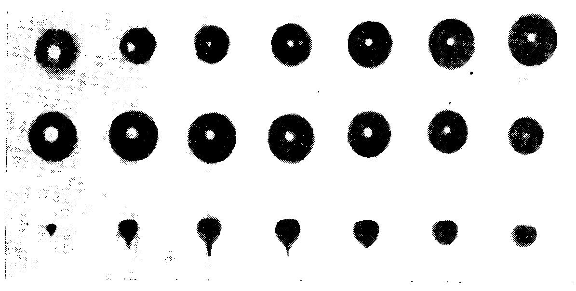
Рис. 5. Пульсации и образование кумулятивной струи по направлению к твердой поверхности после схлопывания сферического кавитационного пузырька в воде (частота кадров киносъемки 750000 с⁻¹, максимальный радиус пузырька 1,1 мм, расстояние от центра пузырька до твердой поверхности 4,5 мм, последовательность кадров слева направо, сверху вниз).

Пузырек меньшего размера при взаимодействии с большим реагирует с ним приблизительно так же, как и со стенкой: он выбрасывает тонкую (менее 0,1 мм) кумулятивную струйку, которая пронизывает больший пузырек (рис.6).

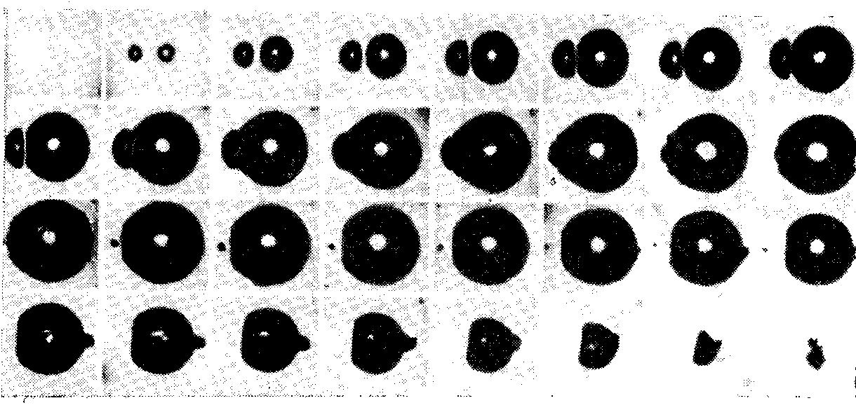
Рис. 6. Образование кумулятивной струи в воде от меньшего кавитационного пузырька к большему (частота кадров 750000 с⁻¹, размер кадра 5x6 мм).

Данные, полученные авторами [28], в основном согласуются с теоретическими оценками. При теоретическом анализе поведение несферического пузырька в вязкой несжимаемой жидкости был применен метод конечных элементов для моделирования искажения первоначально сферического пузырька пара в близи плоской твердой стенки [28]. В работе показано, что кумулятивная струйка, образованная пузырьком, замедляется при увеличении вязкости жидкости. Радиус струи, направленной к твердой поверхности, согласно расчетам при разности давлений 0,1 МПа составляет 0,1 радиуса пузырька, а скорость достигает ≈200 м/с, причем в момент, когда струя приближается к противоположной стенке пузырька, скорость оказывается 60 м/с.

МАТЕРИАЛЫ И МЕТОДЫ

Регистрация гелей.
Электрофоретические гели были полученные С.Л. Гроховским в ИМБ РАН, затем были экспонированы на рентгеновскую пленку («Kodak», USA), либо люминесцентный экран и сканированы на приборе «Cyclone Storage Phosphor System» («Packard BioScience Company», USA).

Цифровой анализ электорфоретических полос.
Цифровая копия геля переводилась из формата 16 bit с расширением tiff в 8 bit формат bmp файлов. Качество цифровой копии геля, подвергнутой такой процедуре, не сильно уменьшалось. Цифровой анализ дорожек гелей проводился с помощью программы «ScionImage» (USA). Одномерный профиль интенсивности потемнения электрофореза рассчитывается из усреднения интенсивности поперек дорожки геля. Для выделения и разделения максимумов на профилях дорожек гелей нами была написана программа на языке «Visual C++». Анализ полученных результатов проводился при помощи программы «Microsoft Excel» под Windows XP.

РЕЗУЛЬТАТЫ И ОБСУЖДЕНИЕ

Зависимость расщепления фрагментов ДНК от их длины, частоты ультразвука, рН и ионной силы растворов.
На рис. 7 приведены профили расщепления фрагмента ДНК длиной 470 п.н. в неденатурирующем полиакриламидном геле. Фрагмент содержал вставки кластеров AT - пар оснований, разделенных кластерами чередующихся GC - пар. Электрофорез проводился при 2ºС (рис. 7а). Аналогичная картина профиля расщепления фрагмента наблюдалась и при проведении электрофореза при температуре 30ºС (рис. 7б) – в этих условиях проявлялись бы такие двунитевые разрывы ДНК, в которых разрывы каждой из цепей ДНК отстоят друг от друга на несколько п.н., т.к. в процессе электрофореза происходит плавление таких «липких концов».
Как видно из рисунка, имеются места преимущественного расщепления фрагмента, положение которых соответствует присутствию чередующихся GC - пар оснований. Интенсивное образование двунитевых разрывов наблюдается уже после первых 4 мин. обработки. Дальнейшее облучение усиливает картину расщепления, но при этом концевые последовательности фрагмента практически не подвергаются расщеплению. Это связано, вероятно, с тем, что концы фрагмента достаточно «гибки» и не ломаются. Увеличение ионной силы растворов от 5мМ до 0,5 М при рН 7,0 приводит к некоторому усилению расщепления. Увеличение рН раствора до 11,0 практически прекращает расщепление, в то время как уменьшение до рН 5,0 вызывает его резкое усиление. Это объясняется, вероятно, тем, что при щелочных рН происходит частичное расплетение двойной спирали, и это приводит к увеличению гибкости и компактизации ДНК, в то время как в кислых условиях облегчается атака протона на фосфодиэфирную связь. Повышение температуры облучаемых растворов до 30ºС практически полностью ингибирует расщепление (рис. 7в).
Как видно из рис. 7в, заметное расщепление фрагмента наблюдается при этой температуре только для кислых значений рН раствора. Эти данные говорят о том, что основной вклад в расщепление цепей ДНК вносят возникающие в момент схлопывания кавитационных пузырьков силы гидродинамического разрыва, интенсивность которых зависит от давления паров воды, уменьшающегося при понижении температуры, а не химические процессы, связанные с образованием радикалов.
Различий в характере расщепления фрагментов при использовании ультразвука с частотами 22 и 44 кГц обнаружено не было.
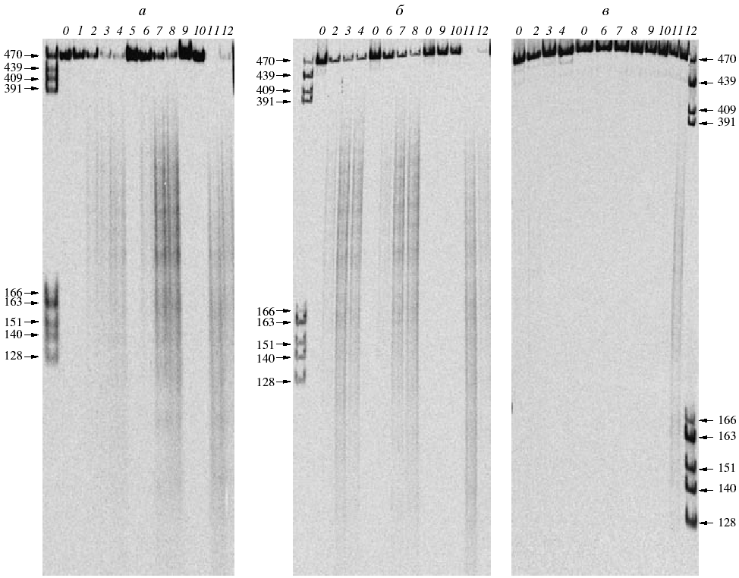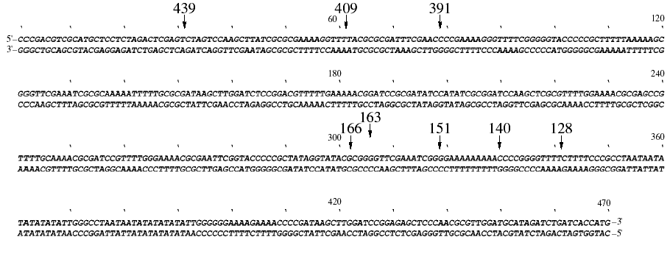Рис. 7. Профили расщепления ДНК длиной 470 п.н. на неденатурирующем 5%-ном полиакриламидном геле после обработки ультразвуком с частотой 44 кГц. а – Облучение ультразвуком при 0ºС и разделение в геле при 2ºС. б – Облучение ультразвуком при 0ºС и разделение в геле при 30ºС. в – Облучение ультразвуком при 30ºС и разделение в геле при 30ºС. Внизу приведена последовательность п.н. фрагмента. Стрелками отмечены положения маркеров – меченых фрагментов двухспиральной ДНК известной длины – на геле и на нуклеотидной последовательности. Фрагмент содержал радиоактивную метку на 3’ – конце верхней цепи. Дорожки: 0 – фрагмент без обработки; 1-4 – облучение фрагмента в 5 мМ NaOAc (pH 7,0) 2, 4, 8 и 16 мин. соответственно; 5-8 – облучение фрагмента в 0,5 М NaOAc (pH 7,0) 2, 4, 8, и 16 мин. соответственно; 9, 10 – облучение фрагмента в 0,5 M NaOAc (pH 11,0) 4 и 8 мин. соответственно; 11, 12 – облучение фрагмента в 0,5 M NaOAc (pH 5,0) 4 и 8 мин. соответственно.

Характер ультразвукового воздействия.
Проанализируем характер ультразвукового воздействия на молекулу ДНК. В экспериментах использовался ультразвук частотой 22 и 44 кГц. В данном диапазоне частот мы можем рассчитать размер кавитационного пузыря пользуясь формулой Хабеева. Как видно из аналитической формулы (11) и рис. 3, существует слабая зависимость резонансного размера от частоты ($R_{р}∝\frac{1}{\sqrt[4]{f}}$), то есть кавитационные пузырьки практически не отличаются по размеру при частотах от 22 кГц до 44 кГц и составляют несколько микрометров в диаметре, что может объяснить отсутствие различий в характере расщепления молекулы ДНК при данных частотах. В статье [29] приведено экспериментальное значение среднего радиуса кавитационного пузырька R_{р} ~ 3 мкм, что совпадает с теоретической оценкой Хабеева [22]. Зная размер пузырька, по формуле (21), можно оценить характерное время его схлопывания
$$τ_{р}≈0,\text{915}R_{P}(\frac{ρ_{ж}}{p_{г}})^{1/2}≈0,\text{915}∗3∗{\text{10}}^{−6}\sqrt{\frac{\text{1000}}{\text{100000}}}≈3∗{\text{10}}^{−7}c , (\text{22})$$
а также размер кумулятивной струйки R_{с} ≈ 0.1*R_{р} = 3 * 10⁻⁷ м. Заметим, что персистентная длина молекулы ДНК составляет ~150 п.н. или ~5 10⁻⁸ м.
Таким образом, схлопывающийся кавитационный пузырек жидкости не локально и продолжительно воздействует на молекулу ДНК.

Зависимость интенсивности разрыва цепи ДНК от последовательности пар нуклеотидов
Для определения точных мест локализации разрывов ДНК после облучения ультразвуком фрагменты были разделены в денатурирующем полиакриламидном геле. На рис. 8 приведены профили расщепления фрагментов длиной 475 и 439 п.н., которые содержали метку в верхней и нижней цепи одной и той же последовательности. Каждый фрагмент содержал радиоактивную метку на одном из своих 3’ – концов. В этих условиях на геле видны разрывы, находящиеся только в одной из цепей ДНК. Как видно на рисунке, имеются места, интенсивность разрывов которых сильно превышает фоновый уровень. Предварительный анализ первичной последовательности этих, а также ряда других фрагментов, показывает, что наиболее легко разрыв цепи ДНК происходит между остатками цитозина и гуанозина в последовательности 5’ - CG - 3’.
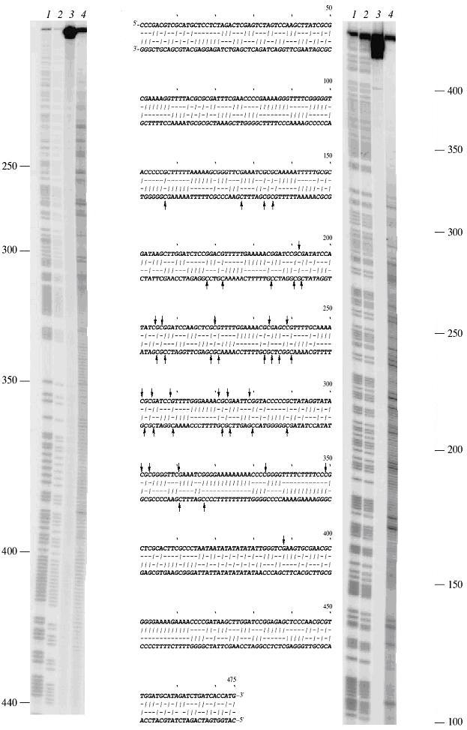Рис. 8. Профили расщепления фрагментов ДНК длиной 475 и 439 п.н. на 6%-ном денатурирующем полиакриламидном геле после обработки ультразвуком с частотой 44 кГц в течение 20 мин. 1 – Химическое расщепление по пуринам с последующей обработкой продуктов реакции фосфотазой; 2 – химическое расщепление по пуринам; 3 – исходный фрагмент без обработки; 4 – ультразвуковое расщепление свободного фрагмента. В левой части рисунка приведены профили расщепления фрагмента длиной 475 п.н. (радиоактивная метка находится в верхней цепи), а в правой – фрагмента длиной 439 п.н. (радиоактивная метка находится в нижней цепи). В центре приведена нуклеотидная последовательность фрагмента. Для облегчения отнесения полос с геля положение пуринов на обоих цепях последовательности маркировано штрихами. Стрелками отмечены места на последовательности, расщепление по которым сильно превышает фоновый уровень.

Для более детального изучения характера расщепления молекулы ДНК ультразвуком профили такого разрезания были оцифрованы и дорожки, соответствующие ультразвуковому расщеплению ДНК (на рис. 8 4-ые дорожки) были проанализированы. Относительная интенсивность каждой полосы в пределах одной дорожки вычислялась по формуле:
где: I_{ОТН} – относительная интенсивность полосы; I_{АБС} - абсолютная интенсивность полосы; I_{ФОН} - интенсивность фона; I_{СР} – средняя интенсивность полос на данной дорожке; N – количество полос в данной дорожке; суммирование ведется по всем полоскам внутри данной дорожки. Полученные таким образом относительные интенсивности полос, можно считать независящими от интенсивности ультразвукового расщепления и качества геля, поэтому мы вправе сопоставить значения, соответствующие разным профилям расщеплений, полученных для различных по своему нуклеотидному составу молекул ДНК.
Было установлено соответствие между двумя соседними нуклеотидами в последовательности ДНК (степом) и относительной интенсивностью их расщеплений I_{ОТН}. В таблице 2 представлены результаты этого сопоставления, усредненные по нескольким гелям. Погрешность, вычисленная как среднеквадратичное значение отклонений, составила ±0,1. На основании данных таблицы мы видим, что наиболее легко расщепляется 5’ – CG – 3’ степ. Оказывается, что данный степ (см. табл. 1) обладает наибольшей по абсолютному значению свободной энергией (ΔG) [30] и, можно предположить, что молекула ДНК расщепляется ультразвуком в наиболее «прочных» местах.
Нуклеотид | A | C | G | T
A | 0,7 | 0,8 | 1,1 | 0,9
C | 1,1 | 1,2 | 1,6 | 1,1
G | 1,0 | 1,3 | 0,9 | 0,8
T | 0,7 | 1,1 | 0,8 | 0,8
Таблица 2. Усредненная относительная интенсивность расщепления степов молекул ДНК (погрешность ±0,1). Степ 5’ – XY – 3’, X, Y - соответствуют строке и столбцу таблицы, например, степу 5’ – AC – 3’ соответствует элемент в первой строке и во втором столбце таблицы, равный 0,8.

Для проверки этой гипотезы было исследовано расщепление ультразвуком молекулы ДНК в присутствии цисплатина - Pt(NH₃)₂Cl₂ (см. рис. 9). Известно, что цисплатин избирательно связывается с молекулой ДНК, и преимущественными местами его связывания являются GG степы на молекуле. Как видно из рис. 9, на дорожке появились потемнения, соответствующие GG степам на молекуле ДНК, т.е. мы наблюдали усиленное расщепление молекулы ДНК в местах связывания с ней цисплатина.

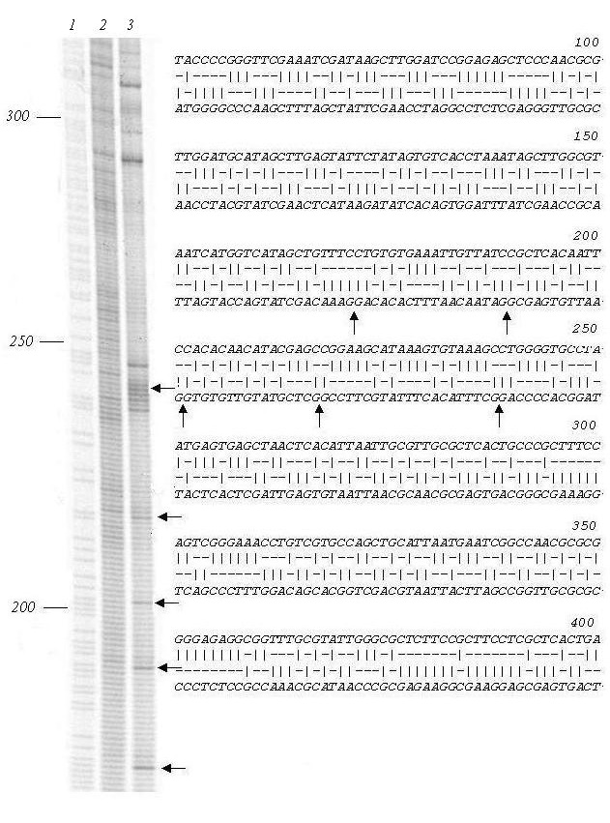

Рис. 9. Профили расщепления фрагмента ДНК на 6%-ном денатурирующем полиакриламидном геле после обработки ультразвуком с частотой 44 кГц в течение 20 мин.1 – химическое расщепление по пуринам; 2 – ультразвуковое расщепление фрагмента; 3 – ультразвуковое расщепление фрагмента в присутствии цисплатина. Справа приведена нуклеотидная последовательность фрагмента. Для облегчения отнесения полос с геля положение пуринов на обоих цепях последовательности маркировано штрихами. Стрелками отмечены места на последовательности, расщепление по которым сильно превышает фоновый уровень.
200
Интенсивность расщепления 5’ – CG – 3’ последовательности зависит от окружающих ее соседних нуклеотидов.
К сожалению, объем полученных в настоящее время данных, не позволяет провести строгий количественный анализ интенсивностей расщепления CG степов от их ближайших соседей. Нами были получены качественные результаты, которые можно записать в виде следующей цепочки неравенств:
CCGG > CCGC ≈ GCGG ≈ GCGA > ACGT > CCGT > TCGC >TCGT > ACGC ≈ GCGT ≈ TCGG > ACGG.
В настоящее время ведется обработка новых экспериментальных данных. Мы надеемся, что это позволит дополнить и уточнить зависимость интенсивностей расщепления CG степов от ближайших соседей.

Автор выражает благодарность Гроховскому С.Л. за предоставленные экспериментальные данные и Нечипуренко Ю.Д., Ильичевой И.А., Нечипуренко Д.Ю. за полезные обсуждения работы.

ВЫВОДЫ

- Проведен количественный анализ интенсивностей расщепления фосфодиэфирных связей между различными парами нуклеотидов.
- Предсказано увеличение интенсивности расщепления от прочности молекулы ДНК в местах связывания цисплатина.
- Получены оценки интенсивностей расщепления различных нуклеотидных последовательностей ДНК.

ЛИТЕРАТУРА
- Smith S.B., Finzi L., Bustamante C. // Sci // 1992, V. 258, p. 1122-1126.
- Cluzel P., Lebrun A., Heller C., Lavery R., Viovy J.L., Chatenay D., Caron F. // Sci // 1996,V. 271, p.792-794.
- Smith S.B., Cui Y., Bustamante C. //. Sci // 1996,V. 271, p. 795-799.
- Wang M.D., Yin H., Landick R., Gelles J., Block S.M. // Biophys J. // 1997,V. 72, p. 1335-1346.
- Binnig G., Quate C.G., Gerber C. // Phys. Rev.Lett. // 1986,V. 56, p. 930-933.
- Hansma H.G. // J. Struct. Biol. // 1997, V. 119, p. 99-108.
- Ashkin A., Dziedzic J.M., Bjorkholm J.E., Chu S. // Optics. Lett. // 1986, V. 11, p. 288-290.
- Svoboda K., Block S.M. // Annu Rev. Biophys. Biomol. Struct. // 1994,V. 23, p. 247-285.
- Bustamante C., Marko J.F., Siggia E.D., Smith S. // Sci // 1994, V. 265, p. 1599-1601.
- Grosberg A.Y., Khokhlov A.R. // Statistical Physics of Macromolecules Woodbury // 1994.
- Bensimon D., Simon A.J., Croquette V., Bensimon A. // Phys Rev Lett // 1995, V. 74, p. 4754-4757.
- Lee G.U., Chrisey L.A., Colton R.J. // Sci // 1994, V. 266, p. 771-773.
- Grandbois M., Beyer M., Rief M., Clausen-Schaumann H., Gaub H.E. // Sci // 1999, V. 283, p. 1727-1730.
- Crothers D.M., Zimm B.H. // J. Mol. Biol. // 1964, V. 9, p. 1–9.
- DeVoe H., Tinoco I..Jr. // J. Mol. Biol. // 1962, V.4, p. 500–517.
- Gray D.M., Tinoco I..Jr. // Biopolymers // 1970, V. 9, p. 223–244.
- Borer P.N., Dengler B., Tinoco I..Jr., Uhlenbeck O.C. // J. Mol. Biol. // 1974, V.86, p. 843–853.
- Tinoco I..Jr., Borer P.N., Dengler B., Levine M.D., Uhlenbeck O.C., Crothers D.M., Gralla J. // Nat. New Biol. // 1973, V. 246, p. 40–41.
- Uhlenbeck O.C., Borer P.N., Dengler, B., Tinoco I..Jr. // J. Mol. Biol. // 1973, V. 73, p. 483–496.
- Сиротюк М. Г. // Мощные ультразвуковые поля // Наука, 1968.
- Minnaert M. // Phil. Mag. // 1933, V. 16, p. 235.
- Хабеев Н.С. //Акуст. ж.// 1979, Т. 25, с. 271.
- Флинн Г. // Физическая акустика/ Под ред. У. Мэзоиа //М. Мир, 1967.
- Rayleigh // Phil. Mag. // 1917, 34, V. 6, p. 94.
- Корнфельд М., Суворов Л. // J. Appl.Phys. // 1944, V. 15 p.495.
- Корнфельд М. // Упругость и прочность жидкостей // М. Л. Гостехиздат, 1951.
- Plesset M.S. // Phil. Trans. Roy. Soc. Lond. // 1966, V. A260, p. 240.
- Гривнин Ю.А., Зубрилов С. П. // ЖФХ // 1980, Т. 54, с. 56.
- Lee J., Ashokkumar M., Kentish S., Grieser F. // JACS // 2005, V. 127, p. 16810 – 16811.
- SantaLucia J., Hicks D., Hicks Jr. // Annu. Rev. Biophys. Biomol. Struct. // 2004. V. 33, p. 415–455.

